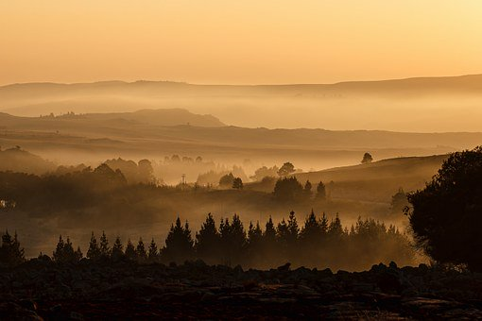
Und muss ich durch ein finsteres Tal, fürchte ich keine Gefahr.
Denn du, Gott,
bist an meiner Seite!
Psalm 23,4

Sei dir sicher: DU bist begleitet!
Wir denken an Dich!
Deine Religionslehrer*innen

Teile deinen „Ich bin begleitet-Moment“
mit uns über die sozialen Netzwerke
#seibegleitet
www.rpi-baden.de

